 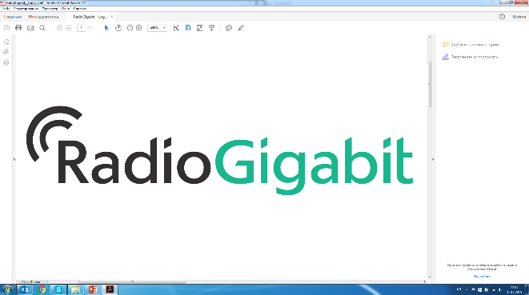

**Инженер-практикант по работе с ПЛИС**

Компания «Радио Гигабит», занимающаяся разработкой оборудования и технологий беспроводной связи, ищет кандидата на позицию инженера-практиканта.

**Основные задачи:**

* Сборка проектов в САПР Xilinx Vivado;
* Обновление существующих IP ядер и интеграция новых;
* Разработка аппаратных блоков управления периферийными модулями.

**Требования:**

* Опыт разработки на языках описания аппаратуры Verilog или VHDL;
* Опыт работы с САПР компании Xilinx;
* Знание английского языка на уровне, достаточном для понимания технической документации;
* Способность и желание обучаться.

**Приветствуется:**

* Базовые знания схемотехники для работы с документацией;
* Опыт разработки на языке программирования TCL;
* Опыт разработки интерфейсов передачи данных и управления.

**Что предлагается:**

* Разработка современных технологий мирового уровня;
* Коллектив молодых специалистов, готовых делиться опытом;
* Интересные задачи;
* Профессиональный рост.

**Тип занятости:**

* Полная занятость, полный день;
* Частичная занятость, совмещение с обучением в ВУЗе.

**Контактные данные:**

|  |  |
| --- | --- |
| ООО «Радио Гигабит»  Россия, 603105 г. Нижний Новгород,  ул. Ошарская, д. 95, корп. 2, пом. 20 | Тел: +7(831)215-01-54  Email: [contacts@radiogigabit.com](mailto:contacts@radiogigabit.com)  Сайт: www.radiogigabit.com |